Rapport réflexif : Planification des apprentissages en informatique

Préparé par :
Soufiane Fhaili

Table des matières
Introduction 5
1. Clarification des notions de base 6
1.1. Curriculum et programme 6
1.2. Les finalités de l'enseignement de l'informatique au secondaire 6
1.3. L'ancrage dans les documents institutionnels 6
1.4. La transposition didactique 7
2. La planification des apprentissages 7
2.1. Définition 8
2.2. Les étapes fondamentales de la planification 8
2.3. Les trois documents de préparation d'une séquence 9
2.4. Les trois types de planification 9
3. L'approche par compétences 10
3.1. La situation-problème : pilier de l'APC 10
4. Les méthodes d'enseignement 11
5. La fiche pédagogique : outil de planification à court terme 12
5.1. Les supports didactiques 12
5.2. Le déroulement de la séance en trois phases 13
5.3. Scénario de séance de travaux pratiques 14
5.4. Scénarios intégrant les TIC 14
6. Formulation des objectifs et taxonomie de Bloom 15
6.1. Compétence et objectif spécifique 15
6.2. La taxonomie de Bloom 15
6.3. Prérequis et préacquis 16
7. La planification des évaluations et de la remédiation 16
8. Mise en œuvre dans ma pratique professionnelle 17
8.1. La dimension réflexive comme cycle d'amélioration continue 17
Conclusion 18

Introduction

Ce rapport présente l'essentiel de ce que j'ai appris durant le module de planification des apprentissages et des évaluations. Il s’agit d'une réflexion personnelle sur les notions découvertes et la manière dont je compte les utiliser dans ma pratique professionnelle future. J'y clarifie les concepts clés qui fondent une planification efficace : le curriculum, le programme, les types de planification, les méthodes d'enseignement, l'approche par compétences et la formulation des objectifs. Chaque axe est résumé simplement, en lien avec mon futur métier d'enseignant d'informatique.

1. Clarification des notions de base

1.1. Curriculum et programme

Le curriculum est le cadre éducatif global. Il définit les grandes finalités, les valeurs, le profil de l'apprenant attendu en fin de cycle et les orientations pédagogiques. Le programme, lui, est la déclinaison concrète du curriculum : il précise les compétences, les contenus et le volume horaire pour chaque année. En bref, le curriculum donne le sens, le programme donne l'itinéraire.

1.2. Les finalités de l'enseignement de l'informatique au secondaire

D'après le curriculum officiel, l'informatique au collège vise à rendre l'apprenant capable d'exploiter les technologies pour chercher, traiter et communiquer des informations. Elle développe aussi l'esprit critique, la logique, la créativité et le travail collaboratif. Enfin, elle prépare l'élève à la vie active et à la poursuite des études, tout en l'éduquant à un usage éthique et responsable des outils numériques.

1.3. L'ancrage dans les documents institutionnels

Toute planification pédagogique doit s'appuyer sur les documents officiels qui encadrent le système éducatif marocain. Ces textes de référence définissent les finalités, les contenus et les orientations méthodologiques à respecter. Les principaux documents sont :

- La Charte Nationale d'Éducation et de Formation et le Livre Blanc : Ils fixent les grandes finalités du système éducatif et les valeurs à développer chez l'apprenant. Ils constituent le cadre de référence global.
- Le curriculum d'informatique : Il organise les apprentissages selon une logique de compétences et définit la progression globale ainsi que les ressources à mobiliser.
- Le programme d'enseignement : Il détaille les contenus par niveau, les compétences visées et les volumes horaires. Il sert de base à la planification annuelle.
- Les Instructions Officielles et Orientations Pédagogiques : Elles précisent les démarches recommandées, les modalités d'évaluation et l'organisation des séances.

Dans ma pratique, je veillerai à toujours consulter ces documents avant de planifier, afin d'assurer la cohérence entre les objectifs nationaux et mes activités en classe.

1.4. La transposition didactique

Un concept important découvert dans ce module est celui de transposition didactique. Il s'agit du processus par lequel le savoir savant (celui des experts) est transformé en savoir à enseigner (celui du programme), puis en savoir enseigné (celui de la classe). En informatique, cela signifie rendre accessibles des notions parfois complexes, comme la programmation ou les réseaux, en les adaptant au niveau des apprenants. Par exemple, expliquer le fonctionnement d'un réseau local avec des analogies simples plutôt qu'avec un jargon technique. Cette transposition doit aussi tenir compte du matériel disponible dans l'espace de travail, car toutes les salles d'informatique ne sont pas équipées de la même manière.
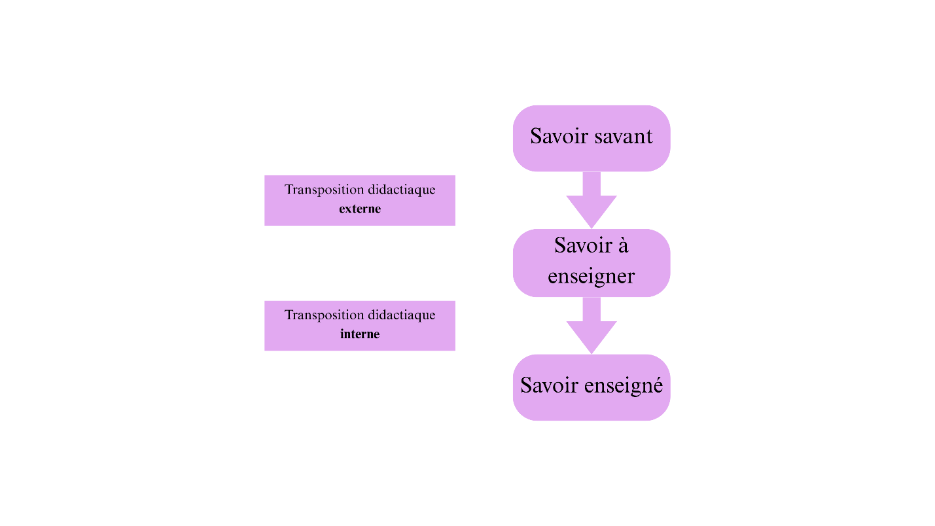

2. La planification des apprentissages

2.1. Définition

Planifier les apprentissages, c'est organiser à l'avance tout ce qui compose l'acte d'enseigner : les contenus, les objectifs, les activités, le temps et l'évaluation. Cela signifie choisir quoi enseigner et dans quel ordre, définir ce que les apprenants doivent acquérir, prévoir les méthodes et les supports adaptés, répartir le volume horaire et anticiper les moments d'évaluation et de remédiation. Cet acte professionnel permet à l'enseignant de ne pas improviser, de garder une cohérence et de s'adapter aux besoins réels des apprenants tout en respectant le programme et le curriculum.

2.2. Les étapes fondamentales de la planification

Toute planification rigoureuse suit une démarche en quatre étapes complémentaires :
1 - Identifier les objectifs : Définir la compétence et les objectifs spécifiques à atteindre.
2 - Analyser les acquis : Vérifier les prérequis et préacquis nécessaires pour aborder la nouvelle notion.
3 - Concevoir les contenus et activités : Choisir les situations d'apprentissage, les supports et les méthodes adaptés.
4 - Prévoir l'évaluation et la régulation : Anticiper comment vérifier l'atteinte des objectifs et ajuster le déroulement si nécessaire.
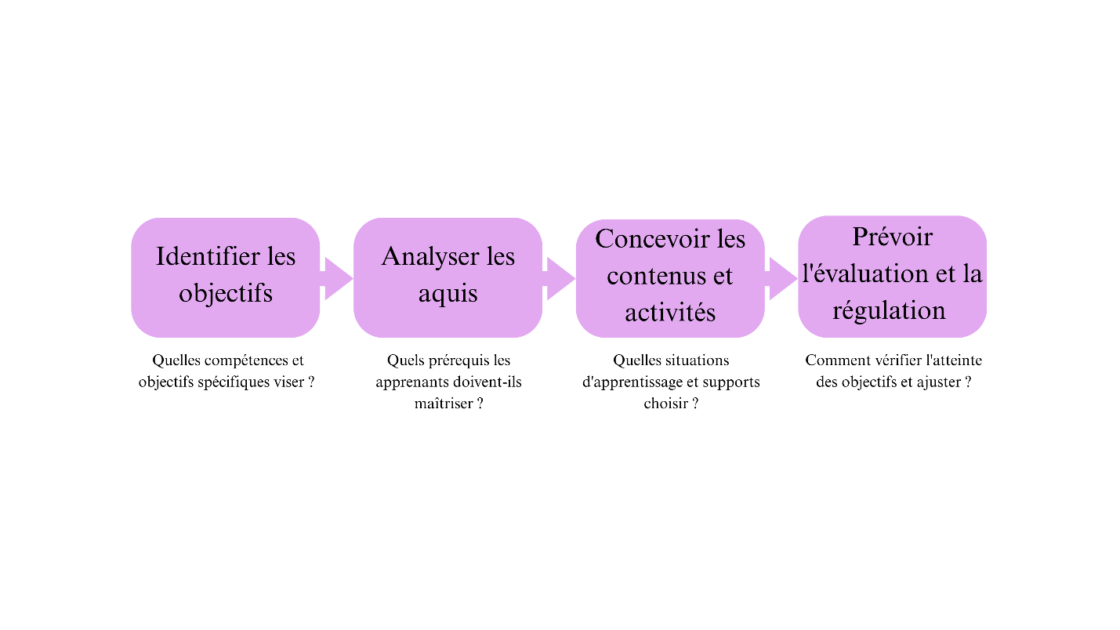

Ces étapes m'aideront à structurer mes préparations de manière méthodique et cohérente.

2.3. Les trois documents de préparation d'une séquence

Les Instructions Officielles précisent que la planification d'une séquence repose sur trois documents :
- Document "Ressources" : Il identifie les compétences visées, les étapes, les activités et les habiletés liées. C'est le point de départ de la préparation.
- Document "Intégration" : Il planifie des situations complexes où l'apprenant mobilise ses acquis. Il donne du sens aux apprentissages.
- Document "Évaluation" : Il décrit la tâche d'évaluation et ses critères pour mesurer le degré d'acquisition de la compétence.
Cette trilogie documentaire garantit que chaque séance ne soit pas un acte isolé, mais s'inscrive dans une progression cohérente.

2.4. Les trois types de planification

- Planification à long terme (annuelle) : C'est la répartition des compétences et des contenus sur toute l'année scolaire.
- Planification à moyen terme (séquences) : C'est l'organisation d'un ensemble de séances autour d'une même compétence.
- Planification à court terme (séance) : C'est la préparation détaillée d'une séance, avec les objectifs, les activités, le matériel et les modalités d'évaluation.
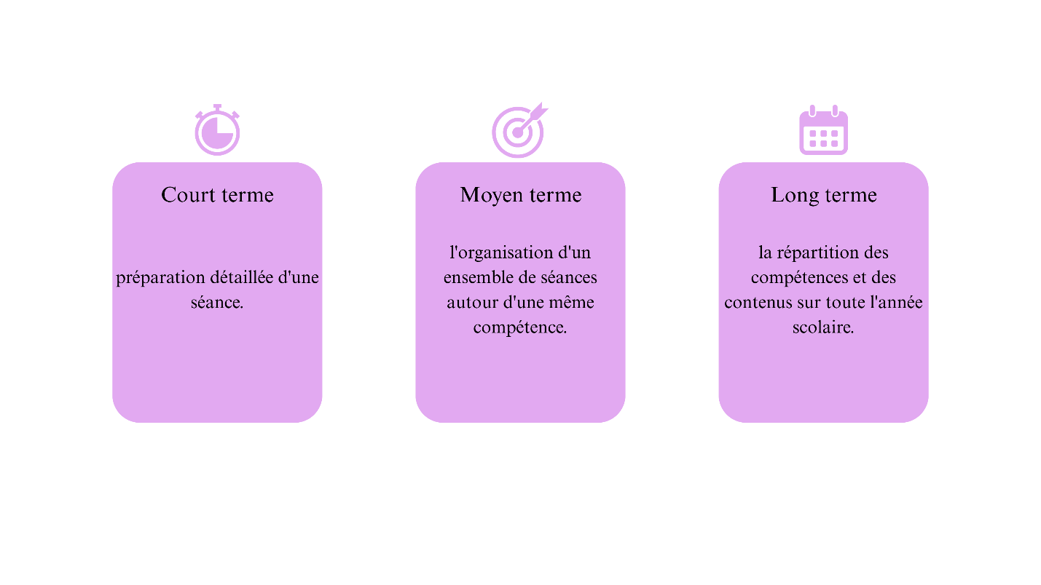

Dans ma pratique, je compte accorder une attention particulière à la planification à court terme, car c'est elle qui concrétise tout le travail en amont.

3. L'approche par compétences

L'approche par compétences place l'apprenant au centre. Une compétence n'est pas seulement un savoir, c'est un savoir-agir complexe qui mobilise des ressources internes (connaissances, habiletés, attitudes) et externes (outils, pairs, enseignant) pour résoudre une situation nouvelle. Cette approche change le rôle de l'enseignant : il devient un guide qui crée des situations d'apprentissage signifiantes. Elle demande aussi d'évaluer autrement, par des tâches complexes et non par des simples restitutions.

3.1. La situation-problème : pilier de l'APC

Dans l'approche par compétences, la situation-problème n'est pas un simple exercice de fin de leçon. Elle est le point de départ de l'apprentissage. Il s'agit de placer l'apprenant face à un défi concret et significatif qui donne du sens aux savoirs à acquérir. Par exemple, demander aux élèves de créer un tableau de calcul des moyennes scolaires de leur classe pour introduire le tableur.

Pour être efficace, une situation-problème doit répondre à trois critères :
- Un caractère réel ou réaliste : Elle doit être ancrée dans le vécu de l'apprenant (vie scolaire, environnement technologique, vie quotidienne).
- La faisabilité : Le défi doit être accessible avec les ressources disponibles et dans le temps imparti.
- Des consignes claires : Elles doivent guider l'action sans donner la solution. On distingue les consignes de cadrage (définir la tâche), d'orientation (orienter la recherche) et de contrôle (permettre l'auto-évaluation).
Dans ma pratique, je veillerai à toujours débuter mes séances par une situation-problème motivante, afin de créer un besoin d'apprentissage chez les apprenants.

4. Les méthodes d'enseignement

Dans une approche par compétences, le choix des méthodes d'enseignement est essentiel car l'apprenant doit être actif pour construire ses savoirs et développer ses compétences. L'enseignant ne transmet plus simplement des connaissances, il met en place des situations qui poussent l'apprenant à chercher, expérimenter et collaborer. Voici les méthodes particulièrement adaptées à cette vision :

- Méthode démonstrative : L'enseignant montre la manipulation (ex : insérer un tableau dans Word), la fait reproduire par les élèves, puis leur fait formuler la procédure. Très adaptée aux TP bureautiques du programme collégial (C11, C12, C31), elle permet une transmission rapide des gestes techniques et une mise en pratique immédiate, essentielle pour les compétences de production de documents.
- Méthode interrogative (classe inversée) : Dans une logique de classe inversée, l'enseignant fournit des ressources à étudier à la maison (vidéos, supports numériques). En classe, il pose des questions ciblées non pas pour faire émerger des représentations, mais pour vérifier la compréhension des ressources. Cette phase de consolidation orale précède des activités pratiques de renforcement et d'application, optimisant ainsi le temps présentiel.
- Méthode de découverte L'apprenant expérimente par essais-erreurs face à une situation nouvelle (ex : explorer les fonctions d'un tableur). L'enseignant agit comme guide et non comme transmetteur. Elle favorise l'autonomie et l'esprit d'investigation, compétences clés du référentiel (C0, C23), mais demande du temps et une gestion rigoureuse pour éviter la démotivation des élèves en difficulté.
- Méthode par résolution de problèmes (PBL) : Le point de départ est un problème réel ou réaliste (ex : "Comment organiser les notes de la classe dans un tableur ?"). Les apprenants recherchent, discutent et construisent leurs connaissances collectivement. Méthode centrale de l'approche par compétences, elle mobilise plusieurs ressources à la fois (C12, C31, C32) et développe les compétences d'intégration évaluées dans les devoirs de synthèse.
- Méthode par projet : Les apprenants réalisent un projet concret sur une période donnée, débouchant sur une production ayant une valeur réelle (journal de l'établissement, présentation pour un événement, etc.). Cette méthode favorise l'autonomie, la collaboration et l'intégration des acquis. En informatique, elle est particulièrement adaptée aux compétences de production de documents multimédias ou de programmation.

La classe inversée, évoquée dans le module, m'intéresse particulièrement : les apprenants prennent connaissance des ressources avant la séance, ce qui libère du temps en classe pour les activités pratiques et la remédiation.

5. La fiche pédagogique : outil de planification à court terme

La fiche pédagogique est le document qui détaille une séance. Elle comprend généralement les éléments suivants :
- La compétence visée
- Les objectifs spécifiques
- Les prérequis
- Les préacquis
- Le matériel et les supports
- Le déroulement (situation de départ, activités, synthèse)
- L'évaluation

C'est un outil vivant, que l'on peut ajuster après la séance dans une démarche réflexive.

5.1. Les supports didactiques

Les supports didactiques regroupent l'ensemble des moyens utilisés pour faciliter l'apprentissage. En informatique, leur choix est déterminant car il doit permettre l'équilibre entre théorie et pratique. On distingue :
- Le matériel informatique : Ordinateurs, vidéoprojecteur, réseau local. C'est le support principal pour la manipulation.
- Les ressources numériques : Logiciels spécifiques (tableur, traitement de texte, environnement de programmation), capsules vidéo, présentations.
- Les supports classiques : Tableau, manuel scolaire, fiches d'activités imprimées.

Le choix d'un support doit toujours être justifié par son utilité pédagogique. Par exemple, pour une séance de programmation, l'ordinateur avec l'environnement Logo est indispensable. Pour une séance théorique sur les réseaux, un vidéoprojecteur avec des schémas sera plus adapté.

5.2. Le déroulement de la séance en trois phases

Conformément aux orientations pédagogiques, une séance s'organise en trois moments didactiques :

- Phase 1 — Mise en situation : Elle débute par un rappel des prérequis, suivi de l'introduction de la situation-problème. Cette phase vise à activer les connaissances antérieures et à créer un besoin d'apprentissage.
- Phase 2 — Analyse (construction des savoirs) : C'est le cœur de la séance. L'enseignant guide les apprenants dans la résolution de la situation-problème en utilisant une méthode adaptée (démonstrative, interrogative, découverte ou PBL). Cette phase inclut un ou plusieurs exercices d'application pour ancrer les nouveaux savoirs.
- Phase 3 — Synthèse : Elle permet de structurer les acquis sous forme d'une trace écrite claire. Elle intègre une évaluation formative pour vérifier l'atteinte de l'objectif et, si nécessaire, proposer une remédiation immédiate.

Cette structuration en trois phases donne un cadre clair et rassurant pour organiser mes futures séances.

5.3. Scénario de séance de travaux pratiques

Le syllabus du module distingue le scénario de cours théorique de celui de travaux pratiques. En informatique, la séance de TP occupe une place importante car elle permet la manipulation directe sur machine. Son scénario suit la même structure en trois phases, mais avec des spécificités :

- Mise en situation : Présentation de la tâche pratique à réaliser (par exemple, créer un graphique à partir d'un tableau de données).
- Analyse : Démonstration par l'enseignant si nécessaire, puis mise en activité des apprenants sur leur poste. L'enseignant circule, observe et aide individuellement.
- Synthèse : Retour collectif sur les difficultés rencontrées, présentation de quelques productions et formalisation des bonnes pratiques.

Je compte utiliser cette distinction pour adapter mes préparations selon le type de séance.

5.4. Scénarios intégrant les TIC

Le syllabus insiste sur l'intégration des TIC dans les scénarios pédagogiques. Au-delà de l'usage naturel de l'ordinateur en informatique, il s'agit d'exploiter les outils numériques pour enrichir l'apprentissage :
- Utiliser des capsules vidéo pour la classe inversée,
- Proposer des exercices interactifs en ligne,
- Encourager la recherche sur le Web ou encore
Dans ma pratique, je souhaite intégrer progressivement ces outils pour varier mes approches et motiver les apprenants.

6. Formulation des objectifs et taxonomie de Bloom

6.1. Compétence et objectif spécifique

La compétence est un objectif global et intégrateur. L'objectif spécifique, lui, décrit un comportement observable et mesurable que l'apprenant doit manifester à la fin d'une séance. Il se formule avec un verbe d'action : « identifier », « créer », « classer », « expliquer », etc.

6.2. La taxonomie de Bloom

La taxonomie de Bloom est un outil qui classe les niveaux de pensée, du plus simple au plus complexe : connaissance, compréhension, application, analyse, synthèse, évaluation. Cette classification aide à formuler des objectifs variés et progressifs, en évitant de rester au niveau de la simple mémorisation.
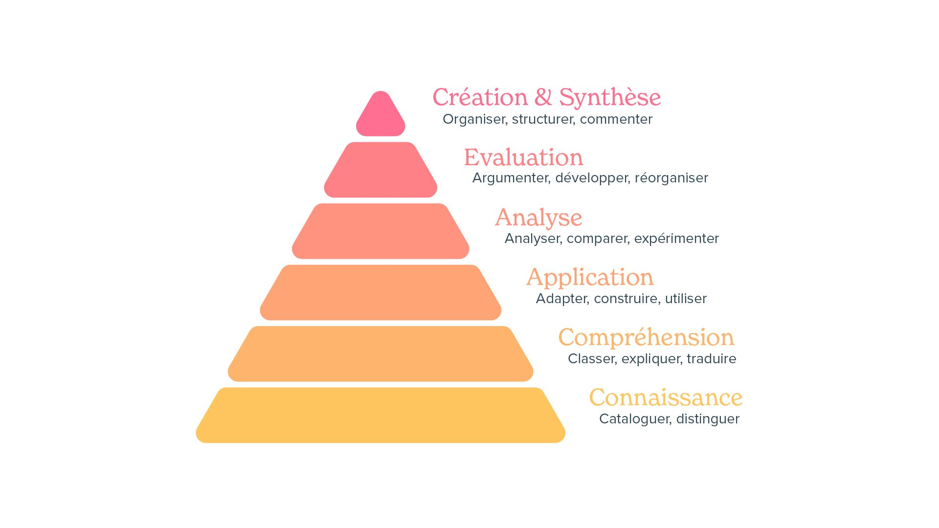

6.3. Prérequis et préacquis

- Prérequis : Ce que l'apprenant doit absolument maîtriser avant d'aborder un nouvel apprentissage.
- Préacquis : Ce que l'enseignant suppose que l'apprenant sait déjà, mais qui peut faire l'objet d'une vérification en début de séance.

Distinguer les deux permet d'ajuster son enseignement et de prévoir des activités de remédiation si nécessaire.

7. La planification des évaluations et de la remédiation

Le syllabus du module consacre une partie entière à la planification des évaluations et des activités de remédiation. On distingue trois types d'évaluation :

- Évaluation diagnostique : Elle a lieu en début de séquence ou de séance pour identifier les acquis et les lacunes des apprenants. Elle permet d'ajuster la planification en fonction du niveau réel de la classe.
- Évaluation formative : Elle se déroule pendant la séance, de manière continue. L'enseignant observe, questionne et propose des exercices pour vérifier la compréhension. Elle permet une remédiation immédiate en cas de difficulté.
- Évaluation sommative : Elle intervient en fin de séquence ou de période pour mesurer le degré d'acquisition des compétences. Elle se base sur des situations complexes proches de celles travaillées en classe.

La remédiation et les activités de soutien sont indissociables de l'évaluation. Lorsque des difficultés sont repérées, l'enseignant doit prévoir des explications complémentaires, des exercices adaptés ou un accompagnement individualisé. Dans ma pratique, je compte accorder une place importante à l'évaluation formative, car elle permet de réguler les apprentissages en temps réel et d'éviter que les lacunes ne s'accumulent.

8. Mise en œuvre dans ma pratique professionnelle

À l'issue de ce module, je compte appliquer ces apprentissages de la manière suivante :

- Consulter systématiquement le curriculum et le programme avant de planifier.
- Élaborer des planifications annuelles, puis des séquences, et enfin des fiches pédagogiques détaillées.
- Concevoir des situations-problèmes motivantes et adaptées au niveau des apprenants.
- Structurer mes séances en trois phases (mise en situation, analyse, synthèse).
- Utiliser la taxonomie de Bloom pour diversifier mes objectifs.
- Choisir les supports didactiques en fonction du type d'activité (théorie ou pratique).
- Intégrer les TICE non seulement comme outil, mais comme support d'apprentissage actif.
- Adopter des méthodes variées, en privilégiant la résolution de problèmes et la classe inversée quand le contexte le permet.
- Prévoir des moments d'évaluation diagnostique, formative et sommative.
- Organiser des activités de remédiation et de soutien pour les apprenants en difficulté.
- Tenir un journal de bord pour une pratique réflexive régulière et améliorer mes planifications futures.

8.1. La dimension réflexive comme cycle d'amélioration continue

La planification ne s'arrête pas à la fin de la séance. Le syllabus insiste sur la pratique réflexive comme un processus cyclique : planifier, mettre en œuvre, observer, analyser, réguler et replanifier. Après chaque séance, je prendrai un moment pour noter ce qui a bien fonctionné, les difficultés rencontrées et les ajustements à prévoir pour les fois suivantes. Ce cycle d'amélioration continue est, pour moi, la clé d'une pratique professionnelle qui progresse avec le temps.

Conclusion

Ce module m'a permis de comprendre que la planification n'est pas une tâche administrative, mais un acte pédagogique fondamental. Elle donne du sens, assure la cohérence et garantit une meilleure progression des apprenants. Grâce aux notions de curriculum, de programme, d'approche par compétences, de situation-problème et de méthodes actives, je me sens mieux outillé pour concevoir des apprentissages efficaces et adaptés. Dans ma future pratique, je veillerai à planifier avec rigueur tout en restant flexible, pour répondre aux besoins réels de chaque classe.

